任务申请部门 | 服务运营部 |  | 申请人 |  | 廖俊有
任务提出时间 | 2019-06-17 |  | 要求完成时间 |  | 2019-6-23
客户姓名/职务 | 张智涛 |  | 联系电话
费用归属 | 合同 |  | 合同名称 |  | 《四川省国控重点污染源自动监控系统平台升级及运维项目合同》补充协议
任务名称 | 广元国控平台：污染源可疑数据管理系统、污染源智能报警系统统计问题
1：访问平台：
http://125.64.55.201:8081/jointframe/app/AppMain!index.page
账号：gyxxzx 密码：Xxzx@472
2：打开污染源监控界面：
搜索企业：高金，查询发现PH值，化学需氧量，氨氮恒值
: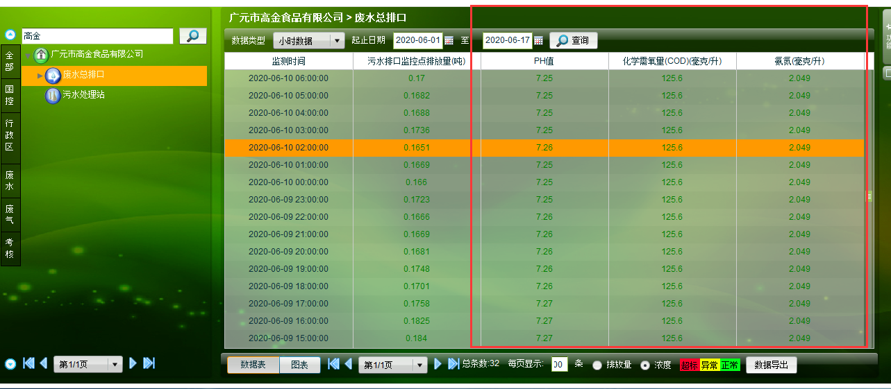
3：打开污染源可疑数据管理系统，查询无数据
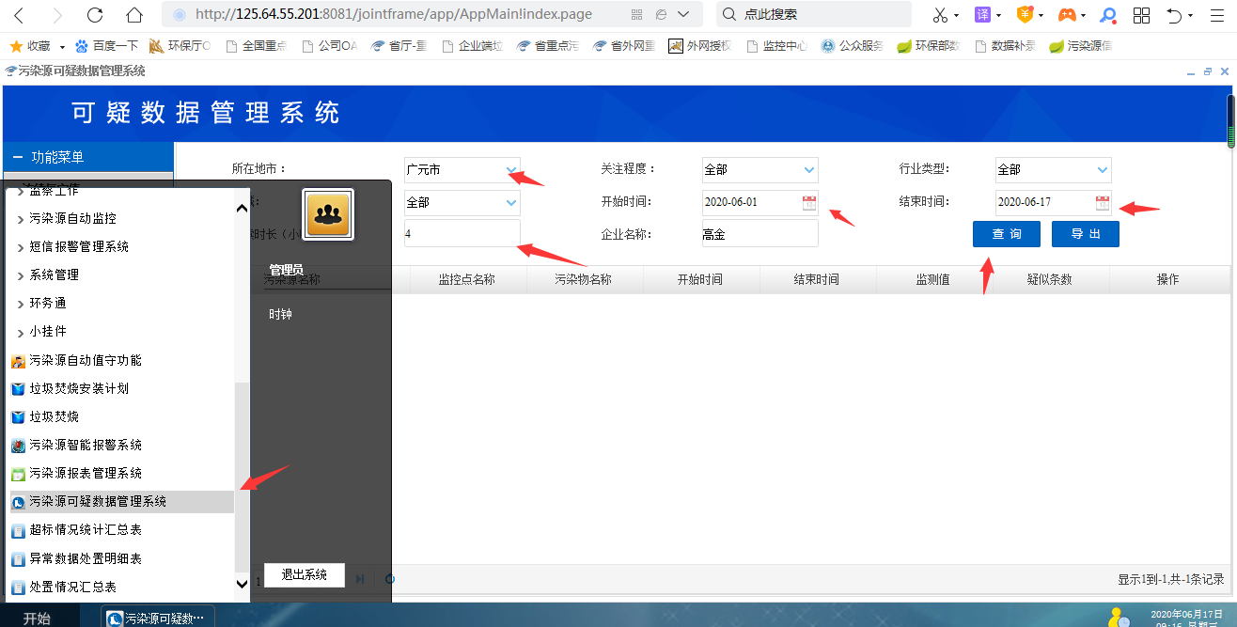
4：超标未统计，如下图：广元精神卫生中心
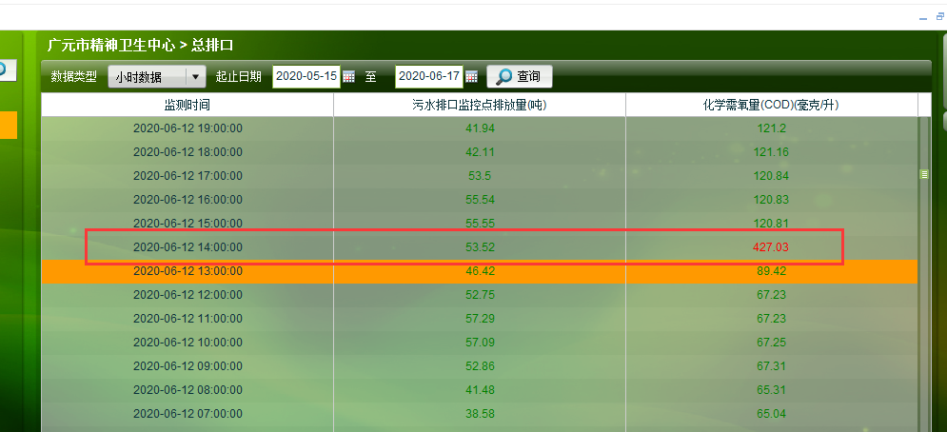
5：污染源智能报警系统查询及统计模块，查询无该企业
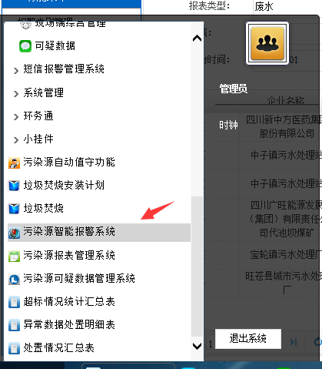
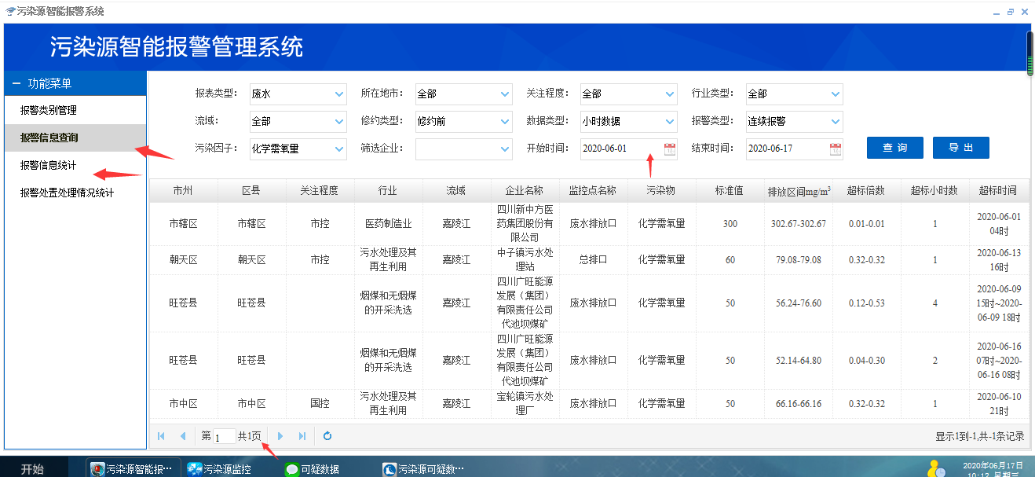
实施部门  审批 | 签名/时间：
实施人 | 责 | 工作量 |  |  |  | 完成时间 | 年 月 日
完成情况确认 | 实施部门确认： 申请人确认：
满意度评价 | □优秀（5分）□满意（4分）□一般（3分）□较差（2分）□很差（1分）  若任务单实施过程优秀、较差或很差，请给出原因：  签名/时间：
特殊情况说明：

